29.04.2020. математика 5.класс. Тема урока: Прямой и развернутый угол.
Изучить ещё раз п.41.
Оформить в тетрадь!!!
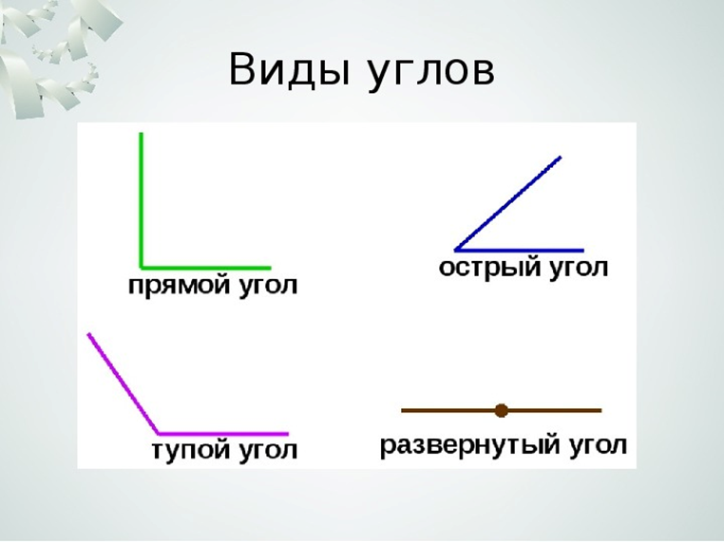

№1615,1616
Д/з : №1621.

